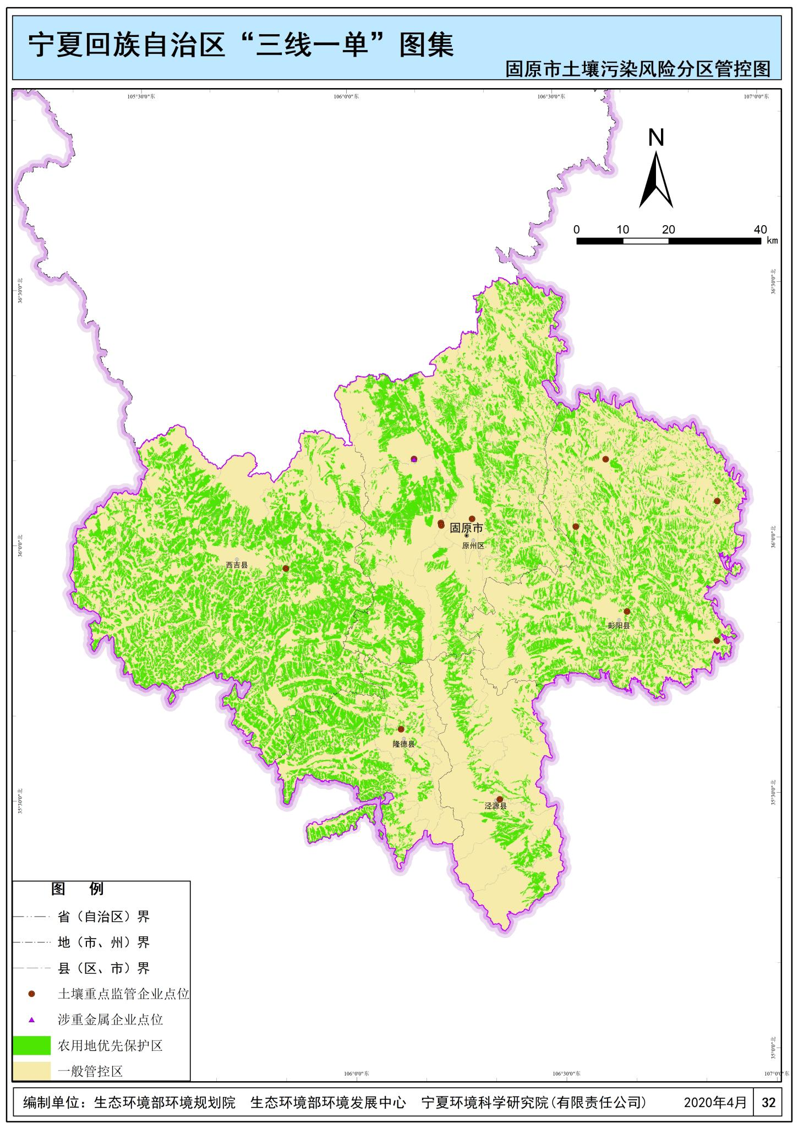

项目位置

**附图4 与固原市土壤污染风险分区管控图**